Потеря родителей – самое тяжелое событие, которое может произойти в жизни ребенка. Дети, пережившие утрату семьи, боятся повторения этого в новой, [приемной семье](http://ya-roditel.ru/parents/family_adopt/detail.php?id=371296). В памяти приемного ребенка уже есть [опыт потери](http://ya-roditel.ru/parents/family_adopt/detail.php?id=375445). Ребенок чувствует себя брошенным, никому не нужным, любая несправедливость воспринимается им очень остро. Поэтому естественной ответной реакцией на обиду или непонимание может стать агрессивное поведение по отношению к окружающим его людям.

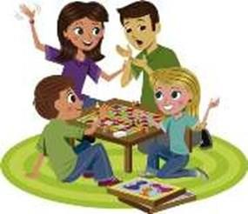

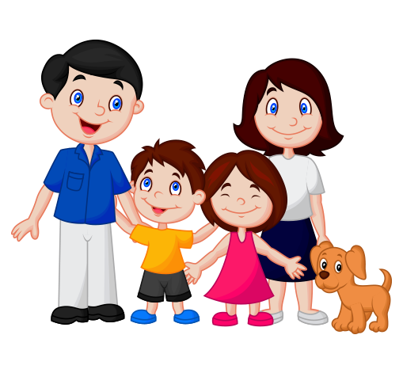

Наш адрес:

г. Рубцовск, ул. Тракторная, 78

Тел/факс 8(38557) 2-18-96

еmail: [Rubcovsk-cpd@edu22.info](mailto:Rubcovsk-cpd@edu22.info)

Автор-составитель: педагог-психолог

Устинова О.С.

Министерство образования и науки Алтайского края

КГБУ «Рубцовский центр помощи детям, оставшимся без попечения родителей»

***«*Агрессивное**

**поведение**

**приемного ребенка*»***

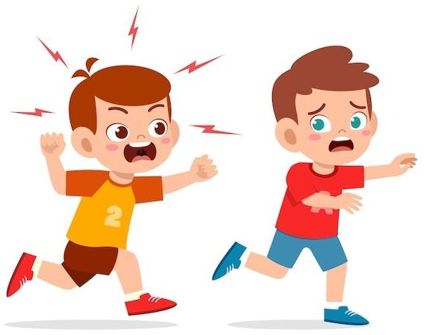

***Буклет для граждан, выразивших желание стать опекунами, и замещающих родителей***

**Агрессия** – это любая форма поведения, нацеленного на оскорбление или причинение вреда другому живому существу, не желающему подобного обращения.

Причины детской агрессии

* Дети с низкой самооценкой более склонны к тому, чтобы становиться агрессивными, так же, как дети, страдающие от стресса или

эмоциональных проблем.

* Чтобы выразить себя, дети могут реагировать на нестандартную ситуацию силой. Отсутствие навыков общения

является одной из основных причин агрессивного детского поведения в раннем возрасте.

* Поведение ребенка может быть связано с компанией друзей, которые ведут себя агрессивно;
* Если ребенок испытывает чувств эмоционального или физического ущемления, он может начать вести себя агрессивно.



«Помощники» родителей при работе с агрессивностью ребёнка:

* + Терпение.
  + Объяснение. Принимающим родителям важно кратко и на доступном языке

объяснить ребёнку, почему его поведение неправильно.

* + Отвлечение. Ребёнку нужно постараться предложить что-нибудь более привлекательное, чем то, что он пытается делать.
  + Неторопливость. Лучше не спешить наказывать ребёнка, быть может, это была аффективная реакция, стоит подождать, пока поступок повторится.
  + Награды. Если родители хвалят ребёнка за хорошее поведение вместо того, чтобы считать его обычным, то это служит поводом для желания ещё раз услышать их похвалу.

**Каждому из принимающих родителей, столкнувшихся с данной проблемой, необходимо ответить на ряд вопросов:**

1. **Что** Вас действительно раздражает в поведении ребёнка?

2. **Почему** Вас раздражает поведение конкретного ребёнка?

3. **Какое** поведение в Вашей семье считается приемлемым?

• Самым эффективным способом преодоления вспышек раздражения у ребёнка является лишение его зрителя. Если родители остаются невозмутимыми, и на них эти сцены не производят никакого впечатления, то ребёнок вряд ли попытается повторить такое представление.

• Родителям необходимо налаживать контакт с ребёнком через увлечения, интересы, общие дела и доверительные беседы. При этом обязательно следует объяснять ребёнку, почему Вы запрещаете ему что-то делать.

• Нужно обучать детей снимать свою агрессию, раздражение и другие отрицательные эмоции приемлемыми способами. Полностью преодолеть её «домашними средствами» едва ли возможно, но ей можно управлять, придавать ей относительно безобидные и приемлемые формы.

• Способом разрядки так же могут быть физическая нагрузка; игры, в которых есть элемент соревнования; игры, в которых допустимо выражать свою злость (можно развернуть шуточную войну подушками, газетными шариками).